思政课程首开公开课带动全校教学研讨活动

[2018-04-02]   发布单位：宣传部   阅读次数：26270

按照学校今年《工作要点》提高人才培养质量、推进学校思政工作的要求，3月29日，由思政教研部、教务处联合举办了思政理论课全校公开课，这也是本学期我校首次教学公开课，课后组织了教学研讨活动。学校领导高度重视，党委书记褚敏，副书记、纪委书记杨光辉，副校长范文毅、郭洪涛、淦爱品参加公开课，宣传部、教务处、基础部、各二级学院领导和课程思政负责人、思政教研部专兼职教师40多人观摩公开课并参与研讨。思政教研部代主任逯改博士主持研讨活动。

在奉贤校区教学楼北401教室，80多位同学精神饱满、神情专注地听取思政教研部李俊平老师主讲《毛泽东思想与中国特色社会主义理论体系概论》第四专题《一带一路：中国对外开放新格局》。李俊平老师是2017年上海高职高专思政课教学比赛一等奖获得者。她从“一带一路的科学内涵”、“一带一路：中国对外开放新格局的新特征”、“大学生如何与‘一带一路’建设同向同行”等三个方面娓娓道来，采用了理论讲授、案例分析、视频观看、课堂讨论、学生讲故事、角色扮演等形式进行深入浅出的分析讲解，帮助同学们理解我国的外交思想，增强“四个自信”。整个课堂气氛活跃，教学环节完整，教学形式多样，学生参与性强，教学效果良好。

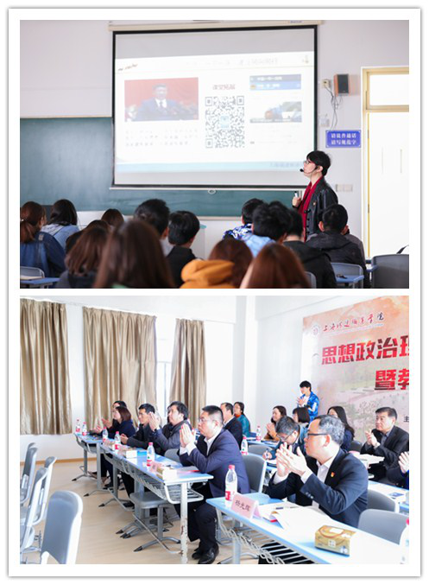

课后，参与观摩的各级领导与教师围绕着课程思政、教学设计、课堂艺术展开热烈讨论。与会的各位老师在研讨中积极发言，肯定公开课设计上专题化安排利于更深入进行理论教学；教学手段丰富，善抓学生“眼”和“心”；小故事大情怀，注重理想信念教育。同时也提出了很多中肯的建设性意见和建议。他们表示，听一堂思政课程，对做好课程思政很有启发。

学校领导依次作了精彩点评。杨光辉指出，思政理论课要有高度，要有故事，要提高教师个人魅力和亲和力。范文毅指出，思政课教学要有理论制高点，教师要有自己的思想，要通过精彩的理论剖析，让学生爱上这门课。郭洪涛指出，思政课讲授既要能“跳出去”又要能“回得去”，教师对学生思想要敏锐把握和及时回应，接地气，有引领，同时讲故事要注意入耳、入脑、入心。淦爱品指出，思政课要注意第一、二课堂的衔接，要做到相互促进。

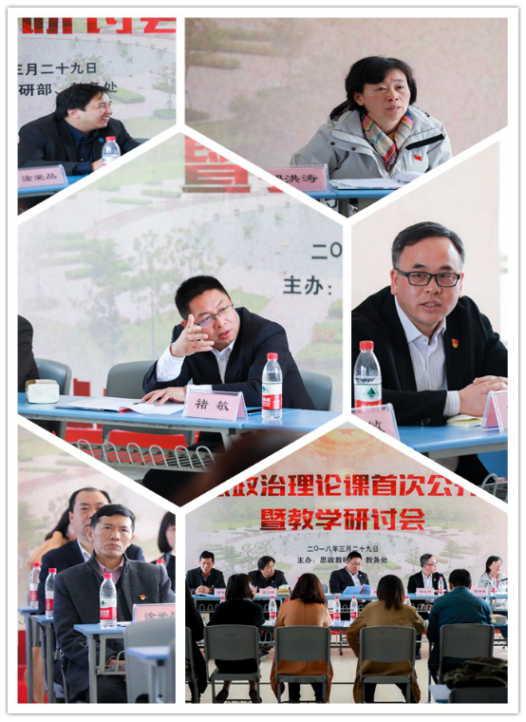

褚敏首先肯定思政教研部勇担责任、勇争一流，率先在学校开教学公开课，起了很好的示范作用。评价此次公开课暨教学研讨活动是精彩、成功的，是校庆月中很有意义的一次活动。他提出，无论是思政教师，还是专业教师，都要把课堂当作舞台，把自己当做巨星，每一次走上讲台都要光彩照人，注重仪容仪表、教姿教态。他指出，课程要按照课前、课中、课后系统设计、认真准备，课前要实现知识传授、价值引领、能力训练的一体化，课中要有起、承、转、合的节奏美，特别对起、合要有精心的设计，最后要点题、提炼、升华。他特别强调，在用好教学信息技术的同时，教师还是要有板书、学生要做笔记。最后，褚敏部署了全校的教学研讨活动。他要求，一要深入开展教研活动。各教研室要组织好集体备课，开展跨学科协同，帮助教师提升魅力；各二级院（部）领导要多进课堂听课，开设院级公开课、举办教学比武等活动；学校层面要组织校级公开课，打造校级教学名师，建设好教学质量监控体系。二要深入开展教学研究。教师要把教学研究与自身发展结合，要研究教学对象，熟悉教学技术，规范教学设计、测评教学效果，人人树立课程思政的理念。三要保障支持一线教学。各职能部门要转变作风，全力为教学一线提供好设备、环境、服务的保障，大力推进教学素材库建设，加大信息化支撑力度，一起把教学工作做得更好。（思政教研部供稿）